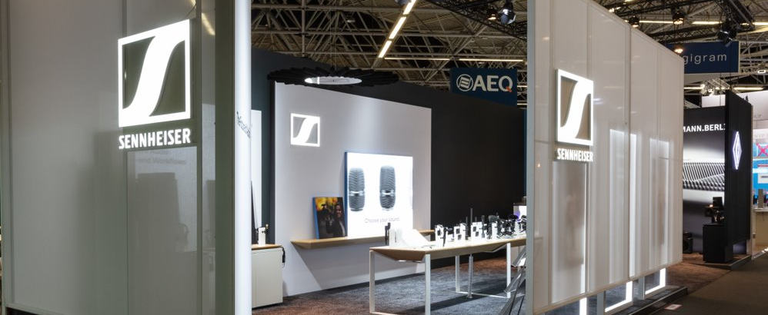

Le salon IBC 2022 fait la part belle aux nouveautés audio pour les créateurs de contenus
Sennheiser, Neumann et Dear Reality exposeront leurs derniers outils pour la prise de son, le mixage et le monitoring

Wedemark, 22 août 2022 – Tous médias et canaux de diffusion confondus, la création de contenus traditionnels et innovants est aujourd’hui florissante, à destination des professionnels comme des consommateurs éclairés (‘prosumers’). Qu’il s’agisse de la réalisation d’un programme TV ou de choisir le meilleur microphone externe pour un smartphone, une chose est sûre : une excellente qualité audio fait systématiquement la différence. Sennheiser, Neumann et Dear Reality seront présents au salon IBC 2022 pour exposer leurs meilleures solutions audio. Les visiteurs du stand 8D50 pourront expérimenter le rendu immersif AMBEO 2-Channel Spatial Audio, découvrir le système sans fil Sennheiser EW-DX commercialisé prochainement, tester les systèmes de monitoring Neumann KH 150 en environnement immersif ou encore porter le nouveau casque de studio ouvert Neumann NDH 30.

L’audio sans fil Sennheiser
C’est au salon IBC que Sennheiser a choisi d’offrir la primeur, en Europe, de sa prochaine gamme EW-DX, un système sans fil fidèle aux caractéristiques de la famille EW-D : plus faible latence du marché, grille de fréquences équidistantes permettant de configurer plus de canaux dans une fenêtre donnée et gamme dynamique d’entrée ultra large.

La nouvelle gamme EW-DX inclut plusieurs nouvelles options : des récepteurs à deux et quatre canaux, des micros à main, des émetteurs de poche et de table, une largeur de bande commutable maximale de 88 MHz, le chiffrement AES 256 ou encore l’affichage e-ink.

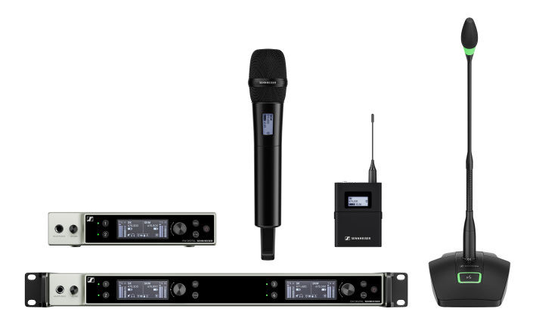
Les nouveaux composants système en bref

L’offre sans fil de Sennheiser ne serait pas complète sans les microphones sans fil evolution wireless G4 et les microphones pour caméra AVX, ainsi que la série Digital 6000, dont le logiciel Wireless Systems Manager, le récepteur de caméra analogique/numérique EK 6042 et plusieurs micros-cravates et micros-casques. Les moniteurs in-ear sans fil Evolution seront également exposés au côté des écouteurs intra-auriculaires de la série IE PRO et d’autres écouteurs et casques, dont le HD 400 PRO et des casques qualité broadcast.

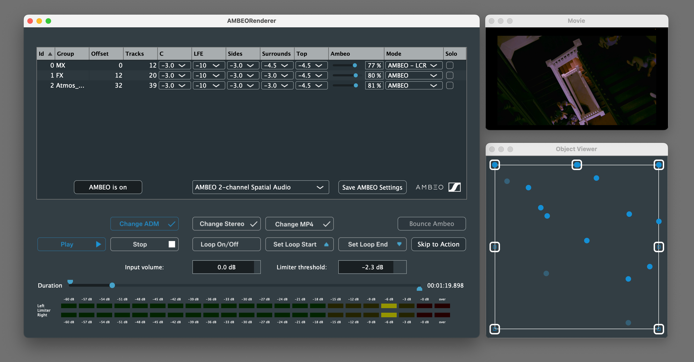 | Interface de prévisualisation du logiciel de rendu AMBEO 2-Channel Spatial Audio

Sennheiser AMBEO
Les visiteurs vont également pouvoir expérimenter l’outil de rendu AMBEO 2-Channel Spatial Audio. Développé par l’équipe AMBEO de Sennheiser, il délivre une expérience audio incroyablement immersive avec de simples enceintes stéréo standard et peut remplacer la stéréo, sans consommer plus de bande passante. Les visiteurs du stand seront invités à comparer le rendu AMBEO avec un mix stéréo standard.

Microphones filaires Sennheiser pour les créateurs de contenus et les directeurs de la photo
Sennheiser exposera un choix de microphones conçus pour servir la production, comme le micro-canon pour caméra MKE 400, le micro-cravate XS Lav pour PC et mobiles, ainsi que plusieurs kits mobiles, comprenant le micro choisi avec fixation pour smartphone et mini-trépied, en version avec et sans fil.

Les micros-canons MKH, dont les modèles MKH 416, MKH 8060 et MKH 8070, conviennent aux pires conditions d’enregistrement et de diffusion en extérieur. Ils seront exposés à côté des modèles MKE, comme le MKE 600, largement plébiscité par les créateurs de contenus et de podcasts.

Le microphone tubulaire Sennheiser MKH 416 est un classique très demandé pour les enregistrements de terrain, pour le cinéma et les voix off

En studio comme en extérieur avec Neumann
Neumann.Berlin exposera plusieurs microphones de studio et de broadcast, dont la réédition du fameux microphone à tube M 49 des années 1950, le microphone stéréophonique de type binaural KU 100, les micros de la série BCM et le TLM 102.

Les visiteurs pourront également tester le système de micro-clip miniature pour la prise de son rapprochée des instruments acoustiques. La capsule KK14 peut être fixée fermement à n’importe quel instrument grâce à de nombreuses fixations au choix.

Micro-clip miniature Neumann | 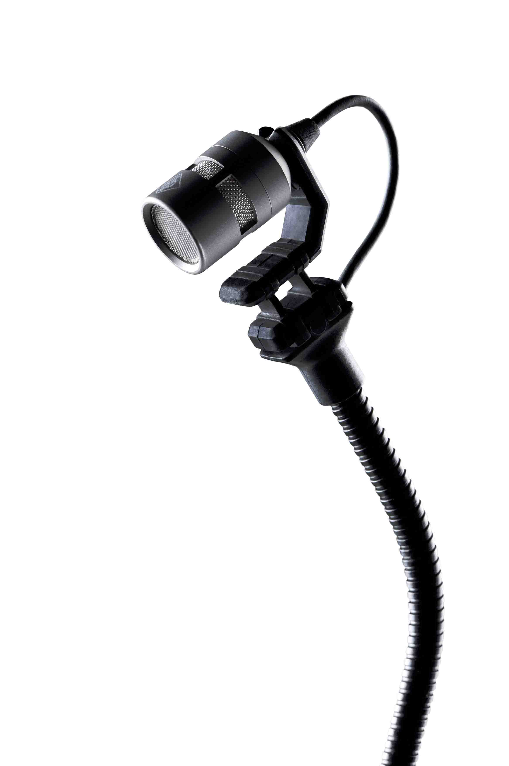

Côté monitoring, les visiteurs pourront porter le casque NDH 20 (nouvelle édition : noir) et le nouveau casque de studio ouvert NDH 30 pour écouter leur propre playlist sur leur smartphone. Le tout nouveau moniteur de studio Neumann KH 150 compatible AES67 convient idéalement aux flux AES67 des diffuseurs.

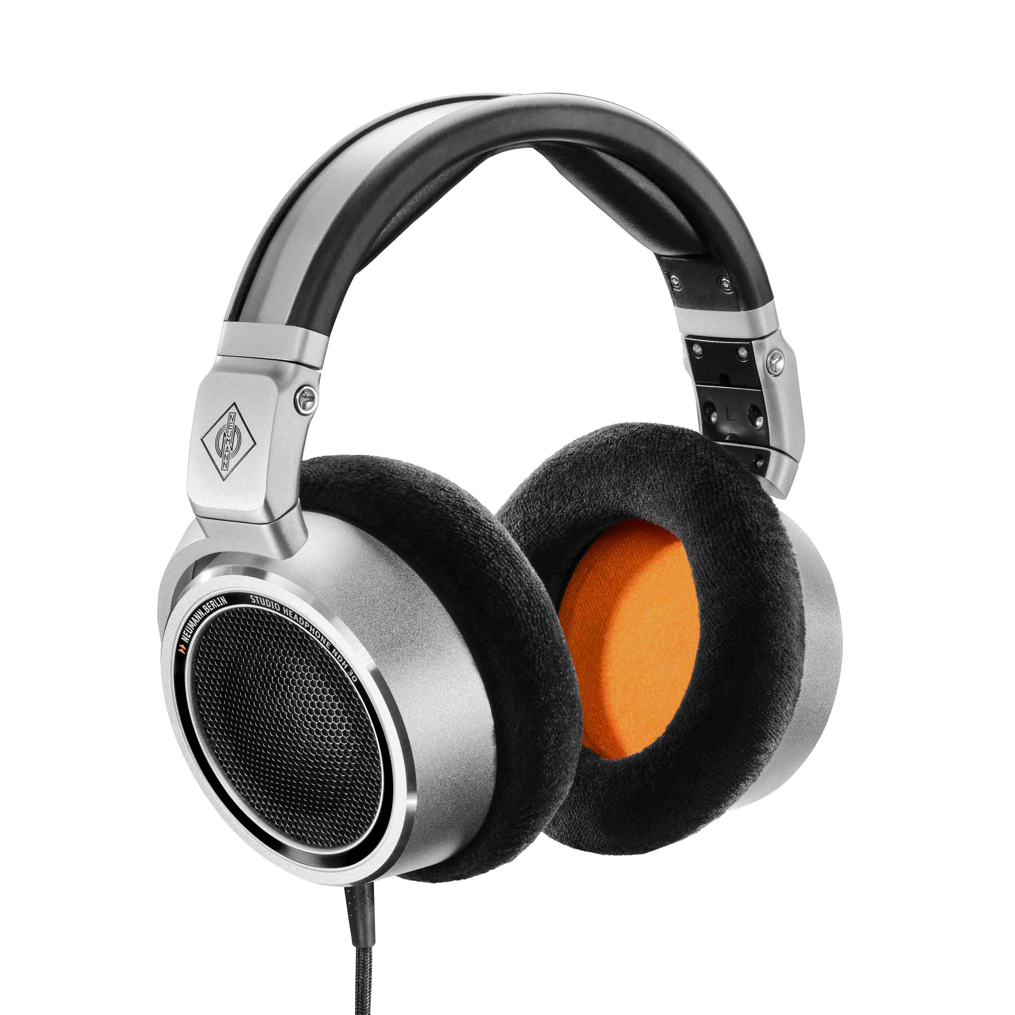 | Le nouveau casque de studio ouvert Neumann NDH 30

Neumann proposera également une démonstration de MA 1 Automatic Monitor Alignment, son outil matériel et logiciel intégré pour la calibration acoustique et la correction de pièce, conçu spécialement pour les systèmes de monitoring de studio Neumann. Les algorithmes de calibration ont été développés avec le meilleur institut au monde pour le traitement du signal audio, Fraunhofer IIS.

Des sessions de mixage virtuel avec Dear Reality
La partie démo du stand sera équipée des systèmes de monitoring Neumann 5.1.4 AES67 avec le nouveau KH 150 et deux caissons de basses KH 750 DSP. Les experts de l’audio immersif Dear Reality y organiseront des sessions de mixage virtuel. Les visiteurs pourront suivre le processus de mixage en totale immersion via le contrôleur Dear Reality dearVR SPATIAL CONNECT VR et l’interface de spatialisation dearVR PRO.

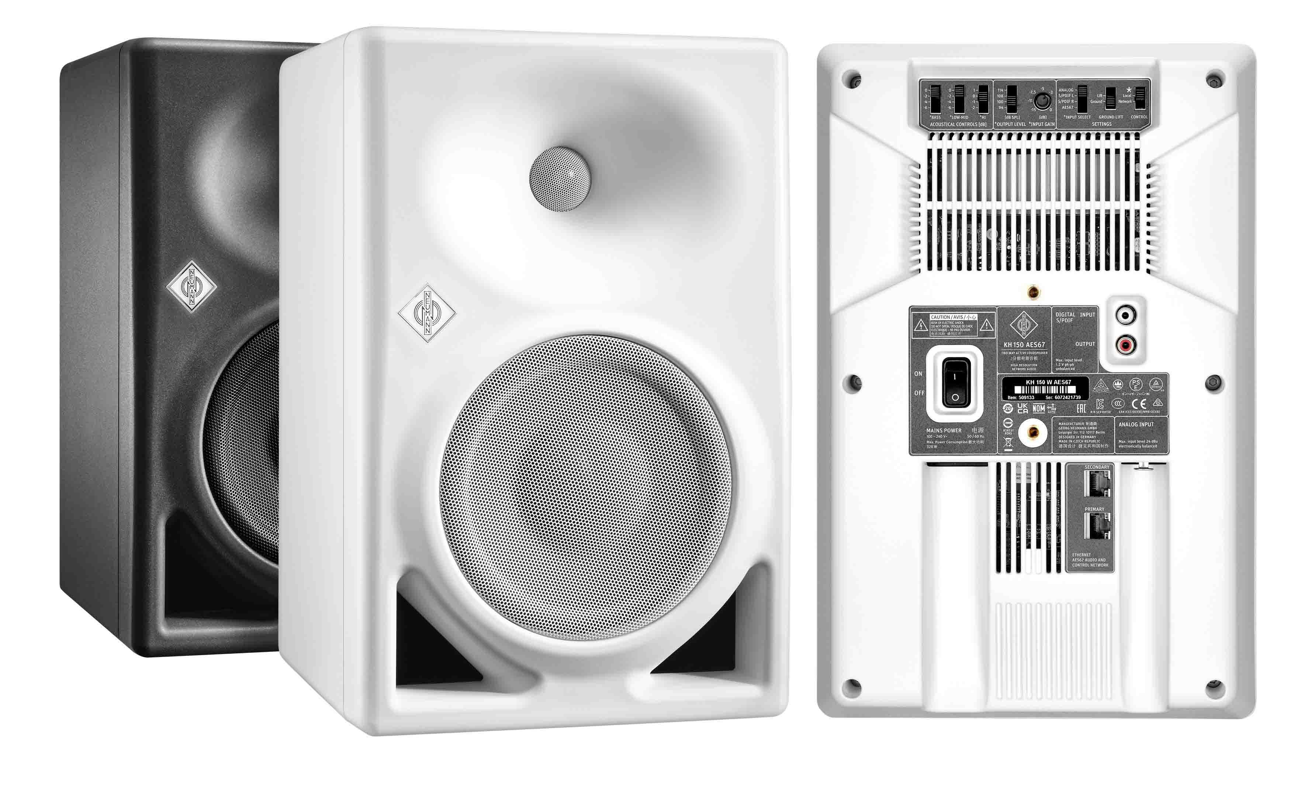 | Le système de monitoring Neumann KH 150 compatible AES67

Dear Reality présentera aussi ses plug-ins AAX/VST3/AU dearVR MIX et dearVR MONITOR, qui font des casques de studio professionnels des environnements de mixage où l’utilisateur se retrouve idéalement positionné dans des salles de mixage stéréo, en totale immersion. dearVR MIX est un plug-in pour salle de mixage stéréo tandis que dearVR MONITOR va plus loin, avec un concept de salle de mixage immersive, avec 26 formats d’enceintes à plusieurs canaux, dont 7.1.4 ou 9.1.6, ainsi que de nombreux environnements de mixage développés spécifiquement pour des productions audio immersives.

Le plug-in dearVR MIX de Dear Reality place l’utilisateur dans une salle de mixage stéréo | 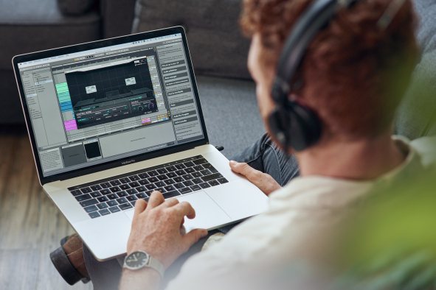

Les deux plug-ins sont équipés de la technologie Spatial Headphone Compensation (SHC), qui consiste à adapter 50 casques de studio professionnels parmi les plus couramment utilisés à la salle de mixage virtuel. Résultat : la simulation stable d’un environnement acoustique parfait avec un sens aigu de la localisation.

Sennheiser, Neumann et Dear Reality seront ravis d’accueillir les visiteurs du salon IBC, Amsterdam, RAI, Hall 8, stand n°D50. La direction de Sennheiser invite également ses visiteurs à poursuivre avec le stand de Merging Technologies, nouvelle entreprise du groupe.

Les illustrations figurant dans ce communiqué de presse peuvent être téléchargées ici.

À propos de Sennheiser, Neumann et Dear Reality
Employés et partenaires de Sennheiser sont mus par une même passion : façonner l’avenir de l’audio en faisant vivre des expériences de son remarquables à nos clients. Cette entreprise familiale, actuellement dirigée par la troisième génération à travers le Dr Andreas Sennheiser et Daniel Sennheiser, est l’un des leaders mondiaux des casques audio, microphones et systèmes de transmission sans fil. • Georg Neumann GmbH, entreprise connue sous le nom « Neumann.Berlin », est un grand fabricant d’équipements audio de studio, qui fait partie du groupe Sennheiser depuis 1991. Connue pour ses microphones de studio de légende, U 47, M 49, U 67 et U 87, la marque s’est ouverte à la conception de transducteurs électro-acoustiques et aux solutions de monitoring de studio et aux casques de studio. • Dear Reality est une société du groupe Sennheiser depuis 2019. Leader des contrôleurs audio immersifs, Dear Reality est surtout connue pour ses encodeurs binauraux, ambisoniques et multicanaux et sa technologie de virtualisation de salle ultra réaliste. Partout dans le monde, les produits de la marque sont plébiscités par les ingénieurs du son, concepteurs sonores, diffuseurs et musiciens, qui apprécient ses logiciels audio 3D de grande qualité pour les
productions audio interactives et linéaires.
www.sennheiser.com | www.neumann.com | dear-reality.com
Contact Local  L’Agence Marie-Antoinette  Julien Vermessen  Tel : 01 55 04 86 44  julien.v@marie-antoinette.fr | Contact Global  Sennheiser electronic GmbH & Co. KG  Ann Vermont  Communications Manager Europe  Tel : 01 49 87 44 20  ann.vermont@sennheiser.com

